דומיננט-ספט אקורד

1. דומיננט ספט אקורד
דומיננט ספט אקורד הנו אקורד המכיל 4 צלילים המופיעים במרווחים של 3 טרצות : טרצה גדולה, טרצה
קטנה, וטרצה קטנה.
ההרמוניה של המוזיקה נכתבת בדרך כלל על שלוש דרגות עיקריות בסולם: דרגה ראשונה(דרגת טוניקה) דרגה רביעית (סוב דומיננטה) ודרגה חמישית הדומיננטה.
בשלוש דרגות עיקריות אלו הדומיננט ספט אקורד הנו האקורד השולט בהרמוניה .
דומיננט ספט אקורד מיועד אף להעשיר את האקורד המשולש ע"י תוספת של טרצה גדולה או קטנה
מעליו.
דומיננט ספט האקורד הינו האקורד הדומיננטי השולט בעת כתיבת עיבוד לארבעה קולות ..
דומיננט ספט אקורד צליל הבס שלו הנו הדרגה החמישית של הסולם שהיא דרגת הדומיננטה ומכאן נובע
שמו של האקורד. דומיננט ספט אקורד. להלן נתונים:
- דומיננט ספט אקורד בונים על דרגה 5 של הסולם .
- דומיננט ספט אקורד מכיל שלושה מרווחים (מלמטה למעלה) טרצה גדולה, טרצה קטנה, טרצה קטנה.
- סוגי המרווחים בפתרון(מלמטה למעלה):: טרצה גדולה
- סוגי המרווחים בסולם (מלמטה למעלה):טרצה גדולה, טרצה קטנה במז'ור וטרצה קטנה וטרצה גדולה במינור.
- דומיננט ספט אקורד מזוהה בסימן התיווי D7 (האות D מסמלת את הדומיננטה והספרה 7 את מרווח הספטימה מהצליל התחתון לצליל העליון).
- הפתרון הנו באקורד משולש של הסולם. משתמשים אך ורק בשלושה צלילים ל-ארבעת האפשרויות. ולכן צליל הטוניקה של הסולם חוזר תמיד על עצמו בכל שבע הפתרונות של הסולם .
- סימניות הסולם נותרות ללא שינוי הן באקורד והן בהיפוכים,וכן בפתרון.
- ניתן לבצע עד 3 היפוכים: היפוך ראשון, היפוך שני, היפוך שלישי.
- היפוך ראשון- המכונה – קווינט סקסט –ספט אקורד דומיננטי
- היפוך שני- המכונה – טרצ קוורט–ספט אקורד דומיננטי
- היפוך שלישי המכונה – סקנד קוורט –ספט אקורד דומיננטי
- פתרון: הפתרון לדומיננט ספט אקורד מכיל: סקונדה קטנה למטה מצליל עליון (צליל הטרצה של הסולם) ושלושה צלילים חוזרים (צליל הטוניקה של הסולם)..
- דומיננט ספט אקורד ניתן לבנות על דרגה 5 של הסולם : מז'ור רגיל , מינור טבעי, הרמוני, מלודי
על הקלידים הלבנים, הקלידים השחורים ב-דיאזים, והקלידים השחורים כמבולים.
- דומיננט ספט אקורד לא ניתן לבנות על מודוסים בהעדר הסולם ומדרגות הסולם.
- דומיננט ספט אקורד מסומן D 7 והפתרון מסומן 5./3 T

2. טבלה-דומיננט ספט אקורד
להלן טבלה אשר מכילה את שם האקורד, סימן האקורד, דרגה בסולם, סוגי המרווחים: באקורד, סוגי המרווחים בפתרון, וסוגי המרווחים בסולם

שם האקורד | ספט  אקורד | דומיננט  ספט אקורד | קווינט סקסט  ספט אקורד | טרצ קוורט  ספט אקורד | סקנד  ספט אקורד
הסימן | T 7 | D 7 | D 5/6 | D 3/4 | D 2
דרגה בסולם | 1 | 5 | 7 | 2 | 4
סוגי המרווחים  ב-אקורד | טרצה ג/ק  טרצה ג/ק  טרצה ג/ק | טרצה קטנה  טרצה קטנה  טרצה גדולה | סקונדה גדולה  טרצה קטנה  טרצה קטנה | טרצה גדולה  סקונדה גדולה  טרצה קטנה | טרצה קטנה  טרצה גדולה  סקונדה גדולה
סוגי המרווחים  ב-פתרון | טרצה קטנה | טרצה גדולה | טרצה קטנה  טרצה גדולה | קוורטה זכה  טרצה קטנה  טרצה גדולה | קוורטה זכה  טרצה קטנה
סוגי המרווחים  ב-סולם | טרצה קטנה  טרצה גדולה | טרצה קטנה  טרצה גדולה | טרצה קטנה  טרצה גדולה | טרצה קטנה  טרצה גדולה | טרצה קטנה  טרצה גדולה

3. טבלה- דומיננט ספט אקורד מהקלידים הלבנים כולל: פתרון ,סולם, שם סולם ומרווחים

שם הסולם | מרווח | סולם | מרווח | פתרון | מרווח | דומיננט ספט אקורד D7  דרגה 5 בסולם
דו מז'ור | טרצה – ק  טרצה – ג | 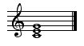 | סקונדה-ק  טרצה -ג | 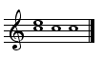 | טרצה – ק  טרצה –ק  טרצה – ג | 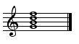
רה מז'ור | טרצה – ק  טרצה – ג | 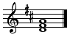 | סקונדה-ק  טרצה -ג | 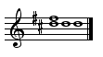 | טרצה – ק  טרצה –ק  טרצה – ג | 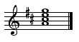
מי מז'ור | טרצה – ק  טרצה – ג | 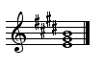 | סקונדה-ק  טרצה -ג | 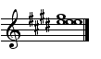 | טרצה – ק  טרצה –ק  טרצה – ג | 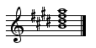
פה מז'ור | טרצה – ק  טרצה – ג | 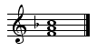 | סקונדה-ק  טרצה -ג | 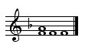 | טרצה – ק  טרצה –ק  טרצה – ג | 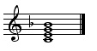
סול מז'ור | טרצה – ק  טרצה – ג | 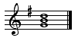 | סקונדה-ק  טרצה -ג | 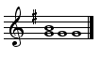 | טרצה – ק  טרצה –ק  טרצה – ג | 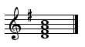
לה מז'ור | טרצה – ק  טרצה – ג | 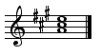 | סקונדה-ק  טרצה -ג | 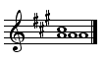 | טרצה – ק  טרצה –ק  טרצה – ג | 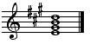
סי מז'ור | טרצה – ק  טרצה – ג | 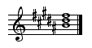 | סקונדה-ק  טרצה -ג | 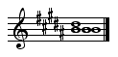 | טרצה – ק  טרצה –ק  טרצה – ג | 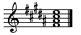

4. טבלה- דומיננט ספט אקורד מהקלידים השחורים דיאזים כולל: פתרון ,סולם, שם סולם ומרווחים

שם הסולם | מרווח | סולם | מרווח | פתרון | מרווח | דומיננט ספט אקורד D7  דרגה 5 בסולם
דו דיאז  מז'ור | טרצה – ק  טרצה – ג | 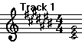 | סקונדה-ק  טרצה -ג | 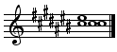 | טרצה – ק  טרצה –ק  טרצה – ג | 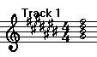
רה דיאז מז'ור | טרצה – ק  טרצה – ג | 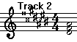 | סקונדה-ק  טרצה -ג | 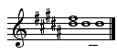 | טרצה – ק  טרצה –ק  טרצה – ג | 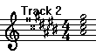
פה דיאז מז'ור | טרצה – ק  טרצה – ג | 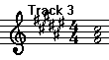 | סקונדה-ק  טרצה -ג | 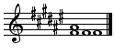 | טרצה – ק  טרצה –ק  טרצה – ג | 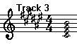
סול דיאז מז'ור | טרצה – ק  טרצה – ג | 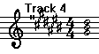 | סקונדה-ק  טרצה -ג | 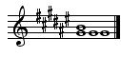 | טרצה – ק  טרצה –ק  טרצה – ג | 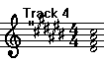
לה דיאז מז'ור | טרצה – ק  טרצה – ג | 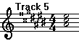 | סקונדה-ק  טרצה -ג | 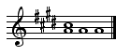 | טרצה – ק  טרצה –ק  טרצה – ג | 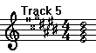

5. טבלה- דומיננט ספט אקורד מהקלידים השחורים במולים כולל: פתרון ,סולם, שם סולם ומרווחים

שם הסולם | מרווח | סולם | מרווח | פתרון | מרווח | דומיננט ספט אקורד D7  דרגה 5 בסולם
רה במול  מז'ור | טרצה – ק  טרצה – ג | 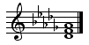 | סקונדה-ק  טרצה -ג | 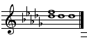 | טרצה – ק  טרצה –ק  טרצה – ג | 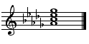
מי במול מז'ור | טרצה – ק  טרצה – ג | 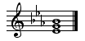 | סקונדה-ק  טרצה -ג | 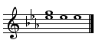 | טרצה – ק  טרצה –ק  טרצה – ג | 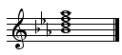
סול במול  מז'ור | טרצה – ק  טרצה – ג | 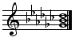 | סקונדה-ק  טרצה -ג | 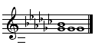 | טרצה – ק  טרצה –ק  טרצה – ג | 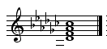
לה במול  מז'ור | טרצה – ק  טרצה – ג | 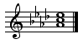 | סקונדה-ק  טרצה -ג | 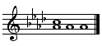 | טרצה – ק  טרצה –ק  טרצה – ג | 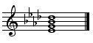
סי במול  מז'ור | טרצה – ק  טרצה – ג | 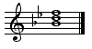 | סקונדה-ק  טרצה -ג | 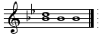 | טרצה – ק  טרצה –ק  טרצה – ג | 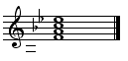

דומיננט ספט אקורד – צליל הטוניקה של האקורד הינו דרגה חמישית של הסולם. עולים בטרצה גדולה, קטנה, קטנה
פתרון – הפתרון לדומיננט ספט אקורד מכיל: סקונדה קטנה למטה מצליל עליון (צליל הטרצה של הסולם) ושלושה צלילים חוזרים (צליל הטוניקה של הסולם)..
סולם – הסולם מכיל 3 טרצות: טוניקה, טרצה, וקוינטה. צליל הטוניקה של הסולם הינו צליל הקוורטה של האקורד.

6. דומיננט ספט אקורד- כולל היפוכים ופתרון
בדוגמאות שלהלן השתמשנו בדרגה חמישית של ספט אקורד, (דרגת הדומיננטה). לדרגה זו ביצענו שלושה היפוכים: קווינט סקסט אקורד, טרצ קוורט אקורד וסקנד אקורד. ולכל אחד מהיפוכים אלו נתנו פתרון באקורד משולש.

דרגה חמישית בספט אקורד דו מז'ור עם שלושה היפוכים – כולל פתרון באקורד משולש
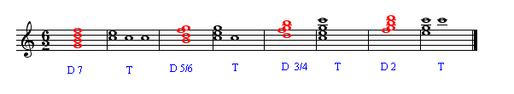
דרגה חמישית בספט אקורד רה מז'ור עם שלושה היפוכים – כולל פתרון באקורד משולש
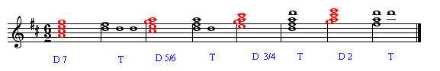

דרגה חמישית בספט אקורד מי מז'ור עם שלושה היפוכים – כולל פתרון באקורד משולש
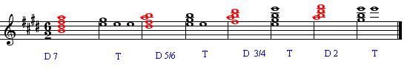

דרגה חמישית בספט אקורד פה מז'ור עם שלושה היפוכים – כולל פתרון באקורד משולש
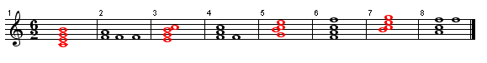

דרגה חמישית בספט אקורד סול מז'ור עם שלושה היפוכים – כולל פתרון באקורד משולש
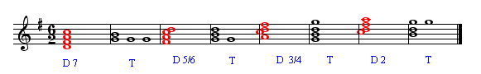

דרגה חמישית בספט אקורד לה מז'ור עם שלושה היפוכים – כולל פתרון באקורד משולש
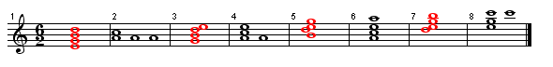
דרגה חמישית בספט אקורד סי מז'ור עם שלושה היפוכים – כולל פתרון באקורד משולש
